Муниципальное бюджетное общеобразовательное учреждение
«Основная общеобразовательная школа деревни Аксарово
муниципального района Куюргазинский район
Республики Башкортостан»

Принято:  Решением педагогического совета  Протокол №_____  от «___»______20__ г. | УТВЕРЖДАЮ  Директор МБОУ ООШ д. Аксарово  ________Р. И. Искандарова  Приказ №______  от «____»________20__г.

Среднесрочная программа развития
МБОУ ООШ д. Аксарово

Аксарово, 2022
Паспорт среднесрочной программы развития МБОУ ООШ д. Аксарово Куюргазинского района Республики Башкортостан на 2022 год

Наименование программы | Среднесрочная программа развития  МБОУ ООШ д. Аксарово
Координатор | Директор –Р. И. Искандарова
Основания для разработки программы | - Федеральный закон от 29.12.2012 N 273-ФЗ «Об образовании в Российской Федерации» (с изменениями и дополнениями от 17 июня 2019 год);  - Указ Президента РФ от 21 июля 2020 г. № 474 «О национальных целях развития Российской Федерации на период до 2030 года»  - Указ Президента Российской Федерации от 07.05.2018 № 204 «О национальных целях и стратегических задачах развития Российской Федерации на период до 2024 года»;  - Паспорт национального проекта «Образование», утвержден Протоколом заседания президиума Совета при Президенте Российской Федерации по стратегическому развитию и национальным проектам от 24.12.2018 № 16;  - Постановление Правительства Российской Федерации от 26.12.2017 №1642 «Об утверждении государственной программы Российской Федерации «Развитие образования»;  - Распоряжение Правительства Российской Федерации от 29.05.2015  - № 996-р «Стратегия развития воспитания в Российской Федерации на период до 2025 года»;  - Устав МБОУ ООШ д. Аксарово
Цель и задачи программы | Цель: Повышение качества образования к концу 2022 года путем реализации комплекса мероприятий, направленных на создание образовательной среды, способствующей снижению\устранению факторов риска, что обеспечит устойчивые условия для формирования личной успешности каждого обучающегося  Для достижения указанной цели должны быть решены следующие  задачи:  - Развитие материально-технических ресурсов образования для обеспечения высокого его качества, удовлетворения образовательных потребностей обучающихся, запросов семьи и общества.  - Устранение к сентябрю 2022 года кадрового дефицита за счет профессиональной переподготовки учителей, повышения компетентности педагогов по владению технологиями обучения детей с ОВЗ.  - Создание к 2023 году системы непрерывного профессионального развития и роста профессиональной компетентности педагогических кадров, обеспечивающих повышение качества образования за счет повышения педагогического и профессионального мастерства овладения профессиональными компетенциями, совершенствования форм, методов и средств обучения, совершенствования педагогических технологий и внедрение современных методов технологий обучения.  - Создание в образовательной организации к 2022 году условий для обеспечения психологической коррекции недостатков в развитии детей с ОВЗ, оказание помощи детям этой категории в освоении обраповышение зовательной программы.  - доли обучающихся 6-7 классов с высокой мотивацией обучения на 10% к концу 2021 учебного года средствами внеурочной деятельности.  - Организация деятельности участников образовательных отношений по обеспечению усвоения образовательной программы общего образования учащимися с пониженным уровнем школьного благополучия.  - Снижение доли обучающихся с рисками учебной неуспешности к концу 2021-2022 учебного года за счет создания условий для эффективного обучения и повышения мотивации школьников к учебной деятельности.  - Повышение уровня вовлеченности родителей в образовательный процесс путем развития сотрудничества с родительской общественностью.
Целевые индикаторы  и показатели программы | Риск 1. Низкий уровень оснащения школы Показатели:  Созданы безопасные условия для занятий физкультурой и спортом  Риск 2. Дефицит педагогических кадров Показатели:  Отсутствуют вакантные места в ОО.  100% обеспеченность необходимыми педагогическими кадрами.  Риск 3. Недостаточная предметная и методическая компетентность педагогических работников  Показатели: Актуализирован план повышения квалификации.  Разработан план методической работы на 2021-2022 учебный год  Риск 4. Высокая доля обучающихся с ОВЗ  Показатели:  Разработаны индивидуальные образовательные маршруты учащихся, испытывающих трудности в обучении  Доля педагогов, применяющих успешные педагогические практики по работе с детьми с особыми образовательными потребностями повысится на 15%.  Риск 5. Низкое качество преодоления языковых и культурных барьеров Показатели:  Доля участников образовательного процесса, для которых русский язык не является родным языком и языком повседневного общения
Методы сбора и обработки информации | Опрос, анкетирование, наблюдение, анализ, мониторинг
Сроки и этапы реализации | 1год, оперативное управление  1этап (февраль - март 2022 года): аналитико-диагностический и программы разработческий, включающий анализ исходного состояния и тенденций развития Школы для понимания реальных возможностей и сроков исполнения программы.  2 этап (май – ноябрь 2021 года.): основной, внедренческий, включающий поэтапную реализацию  3 этап (ноябрь – декабрь 2021 года) диагностический,  подведение итогов
Ожидаемые результаты программы | Реализация настоящей Программы развития должна привести к достижению доступности и нового качества образования, соответствующего запросам современного общества, обеспечивающего условия для формирования жизненных и профессиональных умений и навыков, содействовать формированию культурной идентичности обучающихся, через:  • создание условий для коммуникационных технологий;  • обеспечение библиотечного фонда цифровыми образовательными ресурсами; • проведение текущего ремонта;  • обеспечение безопасности образовательного процесса  • Выявление основных причин неуспеваемости учащихся.  • Увеличение доли обучающихся, в том числе с рисками учебной неуспешности, включенных во внеурочную деятельность и дополнительное образование  • Удовлетворение потребностей ребенка в обучении и общении.  • Получение каждым ребенком базового уровня образования.  • Создание условий для эффективного обучения и развития обучающихся с низкими учебными возможностями, освоения базовых программ (управленческая задача).  • Обеспечение психологического комфорта обучающихся, ситуации успеха в обучении.  • Формирование позитивной учебной мотивации  • Реализация дифференцированного подхода в педагогическом общении и деятельности на уроках и во внеклассной работе.  • формирование предметных умений учебной деятельности у обучающихся с низкими возможностями, развитие личностных умений самообучения, самовоспитания, самореализации.  • Составление индивидуальных программ обучения для слабоуспевающего ученика с учетом его индивидуальных и в личностных особенностей.

1. Цель и задачи Среднесрочной программы
Цель: Повышение качества образования к концу 2022 года путем реализации комплекса мероприятий, направленных на создание образовательной среды, способствующей снижению\устранению факторов риска, что обеспечит устойчивые условия для формирования личной успешности каждого обучающегося
Для достижения указанной цели должны быть решены следующие задачи:
- Развитие материально-технических ресурсов образования для обеспечения высокого его качества, удовлетворения образовательных потребностей обучающихся, запросов семьи и общества.
- Устранение к сентябрю 2022 года кадрового дефицита за счет профессиональной переподготовки учителей, повышения компетентности педагогов по владению технологиями обучения детей с ОВЗ.
- Создание к 2023 году системы непрерывного профессионального развития и роста профессиональной компетентности педагогических кадров, обеспечивающих повышение качества образования за счет повышения педагогического и профессионального мастерства овладения профессиональными компетенциями, совершенствования форм, методов и средств обучения, совершенствования педагогических технологий и внедрение современных методов технологий обучения.
- Создание в образовательной организации к 2022 году условий для обеспечения психологической коррекции недостатков в развитии детей с ОВЗ, оказание помощи детям этой категории в освоении образовательной программы.
- Повышение качества преодоления языковых и культурных барьеров .
- Организация деятельности участников образовательных отношений по обеспечению усвоения образовательной программы общего образования учащимися с пониженным уровнем школьного благополучия.
- Снижение доли обучающихся с рисками учебной неуспешности к концу 2022-2023 учебного года за счет создания условий для эффективного обучения и повышения мотивации школьников к учебной деятельности.

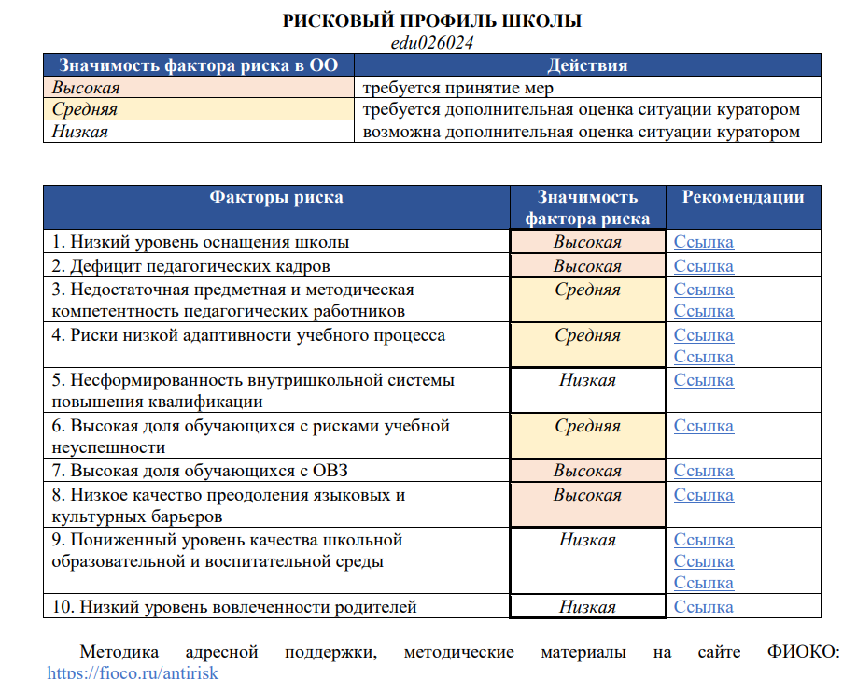

Мероприятия Среднесрочной программы и направления, обеспечивающие реализацию ее задач

 | Задача |  | Мероприятие |  | Сроки реализации |  | Показатели реализации |  | Ответственные |  | Участники
1. Низкий уровень оснащения школы
Цель: Развитие материально-технических ресурсов образования для обеспечения высокого его качества, удовлетворения образовательных потребностей обучающихся, запросов семьи и общества
 | 1.Создание плана цифровой трансформации образовательного учреждения  2.Разработка дорожной карты  3.Создание безопасных условий для организации образовательного процесса |  | Участие в реализации регионального проекта «Цифровая образовательная среда» национального проекта «Образование» в 2020-24 гг |  | в течение 2022года |  | Материально-технические ресурсы школы соответствуют современным требованиям |  | Директор |  | Педагогический коллектив школы
 |  |  | Оснащение компьютерного класса |  | В течение 2022 |  |  |  | Директор, |  | Директор,
2. Дефицит педагогических кадров
Цель: Устранение к сентябрю 2022 года кадрового дефицита за счет осуществление профессиональной переподготовки учителей.
 | 1.Составление плана переподготовки педагогов  - Организация профориентационной работы |  | Переподготовка педагога по вакансии учитель истории |  | Август 2022 года |  | Составлен план  переподготовки |  | Заместитель директора по УВР |  | Педагоги
 |  |  |  |  | В течение года |  | По плану кл рук |  | Директор, кл.рук |  | Обучающие, педагоги
3. Недостаточная предметная и методическая компетентность педагогических работников
Цель: Создание к концу 2021 года системы профессионального развития и роста профессиональной компетентности педагогических кадров, обеспечивающих повышение качества образования за счет повышения педагогического и профессионального мастерства, овладения профессиональными компетенциями, совершенствования форм, методов и средств обучения, совершенствования педагогических технологий и внедрение современных методов технологий обучения.
 | 1.Повышение  педагогического и профессионального мастерства.  2.Овладение профессиональными компетенциями.  3.Совершенствование педагогических технологий и внедрение современных методов  технологий обучения  5. Обмен опытом педагогов по использованию современных педагогических технологий на муниципальном и региональном уровне |  | Актуализация плана повышения квалификации с учетом запросов и потребностей педагогов, администрации (предметные, метапредметные, формирование компетенций) |  | В течение года |  | Актуализирован план повышения квалификации. |  | Заместитель директора по УВР |  | Педагоги
 |  |  | Участие в реализация плана городской методической сети (через различные формы презентаций педагогического опыта) |  | В течение года |  | Материалы выступлений, рецензии |  | Заместитель директора  по УВР руководители МО |  | Педагоги
 |  |  | Обмен опытом внутри школы |  | В течение года |  | Материалы выступлений, педагогов |  | Заместитель директора по УВР |  | Педагоги
3. Низкое качество преодоления языковых и культурных барьеров
Цель: Повышение доли обучающихся 6-7 классов по преодолению языковых и культурных барьеров на 10% к концу 2021 года средствами внеурочной деятельности
1.Провести диагностику учебной мотивации у обучающихся 5-7 классов, выявить ведущие учебные мотивы. |  | Социометрическое исследование |  | В течение 2022года (по итогам учебных периодов) |  | Результаты социометрии |  | Педагог-психолог, классные руководители |  | Обучающиеся
2.Провести аудит программ курсов внеурочной деятельности; оценить охват обучающихся 6-7 классов внеурочной деятельностью по направлениям |  | Анализ программ внеурочной деятельности |  | Август-сентябрь  2022 года |  | Банк данных программ внеурочной деятельности |  | Заместитель директора по ВР |  | Педагоги

3.Провести анкетирование обучающихся 6-7 классов и их родителей (законных представителей) с целью выявления предпочтений в части курсов внеурочной деятельности | Анкетирование | В течение 2022 года (по итогам учебных  периодов) | Выявлены предпочтения в направлениях курсов внеурочной деятельности Анкета по выявлению предпочтений учащихся Аналитическая справка | Учителя, классные  руководители | Обучающиеся
4.Создание условий для повышения качества преодоления языковых и культурных барьеров, саморазвитию, самостоятельности учащихся через активное и эффективное участие в  школьных, муниципальных, региональных олимпиадах, конкурсах, проектах. | Работа с одаренными учащимися:  участие в олимпиадах, интеллектуальных марафонах, конкурсах, проектной и исследовательской работе и т.д. | В течение 2022года | Доля участников олимпиад и других конкурсных  мероприятий повысилась на  10% | Учителя, зам. директора по УВР | Обучающиеся
 | Обобщение опыта работы с учащимися, имеющими низкую мотивацию с целью  распространения опыта в рамках школы | ноябрь 2022 года | Материалы опыта работы | Заместитель директора по УВР, учителя предметники | Педагоги

- Механизм реализации программы
Руководителем программы является директор школы, который несет персональную ответственность за ее реализацию, конечные результаты, целевое и эффективное использование выделяемых на выполнение программы финансовых средств, а также определяет формы и методы управления реализацией программы
В ходе выполнения программы уточняются целевые показатели и расходы на ее реализацию, совершенствование механизма реализации программы.
Контроль исполнения программы осуществляет муниципальный координатор проекта, директор школы. Программа реализуется за счет взаимодействия всех заинтересованных лиц на основе планирования и дополнительного создания программ и проектов

